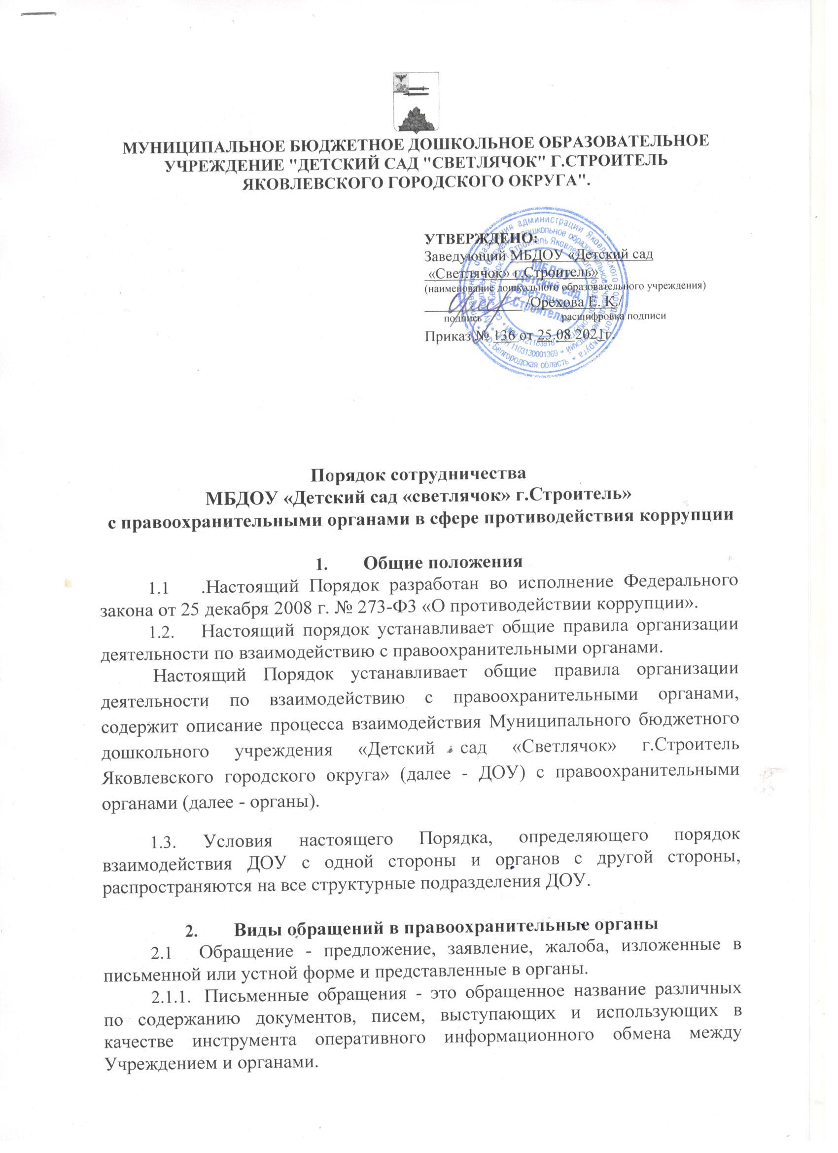
2.1.2. Устные обращения - это обращение, поступающие во время личного приема руководителя ДОУ или других работников Учреждения.
- Предложение - вид обращения, цель которого обратить внимание на необходимость совершенствования работы органов, организаций (предприятий, учреждений или общественных объединений) и рекомендовать конкретные пути и способы решения поставленных задач.
- Заявление - вид обращения, направленный на реализацию прав и интересов ДОУ. Выражая просьбу, заявление может сигнализировать и об определенных недостатках в деятельности органов, организаций (предприятий, учреждений или общественных объединений). В отличие от предложения, в нем не раскрываются пути и не предлагаются способы решения поставленных задач.
- Жалоба - вид обращения, в котором идет речь о нарушении прав и интересов ДОУ. В жалобе содержится информация о нарушении прав и интересов и просьба об их восстановлении, а также основанная критика в адрес органов, организаций (предприятий, учреждении или общественных объединений), должностных лиц и отдельных лиц, в результате необоснованных действий которых либо необоснованного отказа в совершении действий произошло нарушение прав и интересов ДОУ.

- Сотрудничество и порядок обращения учреждения в правоохранительные органы
- Сотрудничество с правоохранительными органами по реализации мер, направленных на предупреждение (профилактику) коррупции и на выявление субъектов коррупционных правонарушений, является важным показателем действительной приверженности ДОУ декларируемым антикоррупционным стандартам поведения. Данное сотрудничество может осуществляться в различных формах:
- ДОУ может принять на себя публичное обязательство сообщать в соответствующие органы о случаях совершение коррупционных правонарушений, о которых ДОУ (работникам ДОУ) стало известно. Необходимость сообщения в соответствующие органы о случаях совершения коррупционных правонарушений, о которых стало известно ДОУ, может быть закреплена за лицом, ответственным за предупреждение и противодействие коррупции в ДОУ
- ДОУ следует принять на себя обязательство воздерживаться от каких-либо санкций в отношении своих сотрудников, сообщивших в органы о ставшей им известной в ходе выполнения труде пых обязанностей информации о подготовке или совершении коррупционного правонарушения.
- Сотрудничество с органами также может проявляться в форме:
- оказания содействия уполномоченным представителям органов при проведении ими инспекционных проверок деятельности ДОУ по вопросам предупреждения и противодействия коррупции;
- оказания содействия уполномоченным представителем органов при проведении мероприятий по пресечению или расследованию коррупционных преступлений, включая оперативно-розыскные мероприятие.
- Руководству ДОУ и ее сотрудникам следует оказывать поддержку в выявлении и расследовании органами фактов коррупции, предпринимать необходимые меры по сохранению и передаче в органы документов и информации, содержащей данные о коррупционных правонарушениях.
- Руководство и сотрудники не должны допускать вмешательства в выполнение служебных обязанностей должностными лицами судебных или правоохранительных органов.
- Все письменные обращения к представителям органов, готовятся инициаторами обращений - сотрудниками ДОУ, предоставляются на согласование руководителю ДОУ, без визы руководителя ДОУ письменные обращения не допускаются.
- К устным обращениям ДОУ в органы предъявляются следующие требования:
- Во время личного приема у руководителя ДОУ, руководитель структурного подразделения (при наличии) или заместитель руководителя ДОУ в устной форме устанавливает фактическое состояние дел в ДОУ и делает заявление по существу поставленных вопросов.
- Руководитель берет на контроль принятое по результатам устного заявления решение и при необходимости запрашивают информацию о ходе и результатах рассмотрения обращения.
- Руководитель, несет персональную ответственность за эффективность осуществления соответствующего взаимодействия.

- Порядок действий сотрудников учреждения
- Письменные заявления о преступлениях принимаются в правоохранительных органах независимо от места и времени совершения преступления круглосуточно.
- В дежурной части органа внутренних дел, приемной органов прокуратуры, Федеральной службы безопасности обязаны выслушать и принять сообщение, при этом сотрудник ДОУ должен поинтересоваться фамилией, должностью и рабочим телефоном сотрудника, принявшего сообщение.
- Сотрудник Учреждения имеет право получить копию своего заявления с отметкой о регистрации его в правоохранительном органе или талон-уведомление, в котором указываются сведения о сотруднике, принявшем сообщение, и его подпись, регистрационный номер, наименование, адрес и телефон правоохранительного органа, дата приема сообщения.
- В правоохранительном органе полученное от сотрудника ДОУ сообщение (заявление) должно быть незамедлительно зарегистрировано и доложено вышестоящему руководителю для осуществления процессуальных действий согласно требованиям УПК РФ. Сотрудник ДОУ имеет право выяснить в правоохранительном органе, которому поручено заниматься исполнением заявления, о характере принимаемых мер и требовать приема руководителем соответствующего подразделения для получения более полной информации по вопросам, затрагивающим Ваши права и законные интересы.
- В случае отказа принять от сотрудника ДОУ сообщение (заявление) о даче взятки сотрудник ДОУ имеет право обжаловать эти незаконные действия в вышестоящих инстанциях (районных, областных, республиканских, федеральных), а также подать жалобу на неправомерные действия сотрудников правоохранительных органов в Генеральную прокуратуру Российской Федерации, осуществляющую прокурорский надзор за деятельностью правоохранительных органов и силовых структур.

- Заключительные положения
- Настоящий Порядок вступает в силу с момента утверждения его заведующим ДОУ, срок его действия не ограничен (до утверждения нового Порядка).
- В настоящий Порядок при необходимости могут быть внесены изменения и дополнения приказом заведующего ДОУ.

